ПРИЛОЖЕНИЕ
МИНИСТЕРСТВО НАУКИ И ВЫСШЕГО ОБРАЗОВАНИЯ
РОССИЙСКОЙ ФЕДЕРАЦИИ

ФЕДЕРАЛЬНОЕ ГОСУДАРСТВЕННОЕ БЮДЖЕТНОЕ ОБРАЗОВАТЕЛЬНОЕ
УЧРЕЖДЕНИЕ ВЫСШЕГО ОБРАЗОВАНИЯ
«РЯЗАНСКИЙ ГОСУДАРСТВЕННЫЙ РАДИОТЕХНИЧЕСКИЙ УНИВЕРСИТЕТ
ИМЕНИ В.Ф. УТКИНА»

Кафедра «Вычислительная и прикладная математика»

ОЦЕНОЧНЫЕ МАТЕРИАЛЫ ДИСЦИПЛИНЫ
Б1.Б.13 «Инженерная графика»

Направление подготовки
15.03.04 Автоматизация технологических процессов и производств

Направленность (профиль) подготовки
«Автоматизация технологических процессов и производств»

Уровень подготовки
бакалавриат

Квалификация выпускника – бакалавр

Формы обучения – очная

Рязань 2020 г

ОБЩИЕ ПОЛОЖЕНИЯ
Оценочные средства (ОС) – это совокупность учебно-методических материалов (контрольных заданий, описаний форм и процедур проверки), предназначенных для оценки качества освоения обучающимися данной дисциплины как части ОПОП. Оценочные средства предназначены для контроля и оценки образовательных достижений обучающихся, освоивших программу учебной дисциплины.
Цель фонда оценочных средств (ФОС) – предоставить объективный механизм оценивания соответствия знаний, умений и владений, приобретенных обучающимся в процессе изучения дисциплины, целям и требованиям ОПОП в ходе проведения текущего контроля и промежуточной аттестации.
Основная задача ФОС – обеспечить оценку уровня сформированности универсальных, общепрофессиональных и профессиональных компетенций.
Контроль знаний обучающихся проводится в форме текущего контроля и промежуточной аттестации. Текущий контроль успеваемости проводится с целью определения степени усвоения учебного материала, своевременного выявления и устранения недостатков в подготовке обучающихся и принятия необходимых мер по совершенствованию методики преподавания учебной дисциплины, организации работы обучающихся в ходе учебных занятий и оказания им индивидуальной помощи.
К контролю текущей успеваемости относятся проверка знаний, умений и навыков приобретенных обучающимися на лабораторных занятиях по результатам выполнения лабораторных работ (чертежей) и ответов на вопросы. При выполнении лабораторных работ применяется система оценки «зачтено – не зачтено» Результат выполнения каждого индивидуального задания должен соответствовать всем критериям оценки в соответствии с компетенциями, установленного для каждого раздела дисциплины.
По итогам модуля "Инженерная графика" обучающиеся сдают зачет. Форма проведения зачета – выполнение проверочной графической работы и устный ответ на теоретические вопросы, по утвержденному перечню вопросов, сформулированному с учетом содержания учебной дисциплины.
По итогам модуля "Компьютерная графика" обучающиеся сдают зачет с оценкой. Форма проведения зачета – выполнение проверочной графической работы в CAD-системе по утвержденному перечню заданий, сформулированному с учетом содержания учебной дисциплины.

ПЕРЕЧЕНЬ КОМПЕТЕНЦИЙ С УКАЗАНИЕМ ЭТАПОВ ИХ ФОРМИРОВАНИЯ В ПРОЦЕССЕ ОСВОЕНИЯ ОБРАЗОВАТЕЛЬНОЙ ПРОГРАММЫ
В таблице (Таблица 5) представлен перечень компетенций, формируемых дисциплиной.

Таблица 5 — Компетенции дисциплины
Коды  компетенции | Содержание компетенций
ОПК | Общепрофессиональные компетенции
ОПК-3 | Способен использовать современные информационные технологии, технику, прикладные программные средства при решении задач профессиональной деятельности

В таблице (Таблица 6) представлены этапы формирования компетенций в процессе освоения основной профессиональной образовательной программы.
Таблица 6 — Этапы формирования компетенций в процессе освоения ОПОП
Дисциплина |  | Семестр
Код | Наименование | 1 | 2 | 3 | 4 | 5 | 6 | 7 | 8
ОПК-3
Б1.Б.13 | Инженерная графика |  | +
Б1.Б.14 | Компьютерная графика |  |  | +
Б1.Б.15 | Метрология, стандартизация и сертификация |  |  |  | +
Б1.В.15 | Вычислительные машины, системы и сети |  |  |  |  | +
Б1.В.ДВ.04.01 | Информационные сети и телекоммуникации |  |  |  |  |  |  |  | +
Б1.В.ДВ.04.02 | Вычислительные сети |  |  |  |  |  |  |  | +
Б2.В.01.01(У) | Практика по получению первичных профессиональных умений и навыков, в том числе первичных умений и навыков научно-исследовательской деятельности
Б2.В.02.01(П) | Практика по получению профессиональных умений и опыта профессиональной деятельности
Б2.В.02.03(Пд) | Преддипломная практика |  |  |  |  |  |  |  | +
Б3.Б.02 | Выполнение и защита выпускной квалификационной работы |  |  |  |  |  |  |  | +

Указанные компетенции формируются со следующими этапами:
- формирование и развитие теоретических знаний, предусмотренных указанными компетенциями (самостоятельная работа студентов);
- приобретение и развитие практических умений, предусмотренных компетенциями (лабораторные занятия, самостоятельная работа студентов);
- закрепление теоретических знаний, умений и практических навыков, предусмотренных компетенциями, в ходе выполнения графических работ (чертежей, выполненных на лабораторных занятиях) и их защиты, а также в процессе сдачи зачета.
В таблице (Таблица 7) приведен перечень этапов обучения дисциплины. В таблице (Таблица 8) представлены этапы формирования компетенций и их частей в процессе освоения дисциплины.

Таблица 7 — Этапы обучения дисциплины
№ п/п | Разделы дисциплины
Начертательная геометрия
1 | Центральное и параллельное проецирование. Чертеж Монжа.
2 | Основные правила оформления и выполнения чертежей по ЕСКД
3 | Позиционные задачи
4 | Метрические задачи
5 | Кривые линии и поверхности
6 | Пересечения поверхностей плоскостями частного положения
7 | Взаимное пересечение поверхностей
Инженерная графика
8 | Изображения на технических чертежах – виды, разрезы, сечения.
9 | Образование и классификация резьбы
10 | Рабочие чертежи и эскизы технических деталей
11 | Соединение деталей.
12 | Сборочный чертеж.
13 | Чертеж общего вида

Таблица 8 — Этапы формирования компетенций в процессе освоения дисциплины
№ | Код компетенции | Планируемые результаты обучения, характеризующие этапы формирования компетенций |  | Этапы обучения
 |  | Код | Результат обучения | 1 | 2
1 | ОПК-3 | ИД – 1 | Знать общетеоретические основы инженерной графики:  – методы построения обратимых чертежей пространственных объектов;  – способы решения графическими методами основных метрических и позиционных задач;  – способы изображения изделий на комплексном чертеже и в аксонометрических проекциях;  – требования Государственных стандартов ЕСКД к чертежам и изделиям;  – технологию работы с CAD - системой для выполнения и редактирования чертежей | +
2 | ОПК-3 | ИД – 2 | Уметь:  – выполнять изображения предметов на комплексном чертеже и в аксонометрических проекциях;  – решать графическими способами отдельные геометрические задачи на основе применения знаний инженерной графики.  – выполнять эскизы, чертежи стандартных деталей, разъемные и неразъемные соединения деталей и сборочных единиц;  – читать и выполнять сборочные чертежи общего вида;  – выполнять и оформлять чертежи с использованием CAD –систем | + | +
3 | ОПК-3 | ИД – 3 | Владеть:  – навыками подготовки конструкторской документации в соответствии со стандартами ЕСКД и использованием современных CАD-систем при решении задач в профессиональной деятельности | + | +
Перечень видов оценочных средств, используемых в ФОС дисциплины, представлен в таблице (Таблица 9).

Таблица 9 — Перечень видов оценочных средств, используемых
в процессе освоения дисциплины
№ | Наименование вида оценочного средства | Характеристика  оценочного средства | Представление оценочного средства в ФОС
1 | Устный опрос | Средство контроля, организованное как специальная беседа преподавателя с обучающимся на темы, связанные с изучаемой дисциплиной, и рассчитанное на выяснение объема знаний обучающегося по определенному разделу, теме, проблеме и т.п | Контрольные вопросы по темам/разделам дисциплины  Теоретический вопросы к зачету
2 | Практическое задание/задача | Средство оценки умения применять полученные теоретические знания в практической ситуации. Задача должна быть направлена на оценивание тех компетенций, которые подлежат освоению в данной дисциплине, должна содержать четкую инструкцию по выполнению или алгоритм действий | Задание к лабораторным работам  Задание к зачету

В паспорте фонда оценочных материалов (Таблица 10) приведено соответствие между контролируемыми компетенциями и оценочными средствами контроля компетенции.

Таблица 10 — Паспорт фонда оценочных средств дисциплины
№ | Код компетенции | Планируемые результаты обучения, характеризующие этапы формирования компетенций |  | Наименование оценочного средства
 |  | Код | Результат обучения
1 | ОПК-3 | ИД – 1 | Знать общетеоретические основы инженерной графики:  – методы построения обратимых чертежей пространственных объектов;  – способы решения графическими методами основных метрических и позиционных задач;  – способы изображения изделий на комплексном чертеже и в аксонометрических проекциях;  – требования Государственных стандартов ЕСКД к чертежам и изделиям;  – технологию работы с CAD - системой для выполнения и редактирования чертежей | Лабораторная работа  Самостоятельная работа  Зачет
2 | ОПК-3 | ИД – 2 | Уметь:  – выполнять изображения предметов на комплексном чертеже и в аксонометрических проекциях;  – решать графическими способами отдельные геометрические задачи на основе применения знаний инженерной графики.  – выполнять эскизы, чертежи стандартных деталей, разъемные и неразъемные соединения деталей и сборочных единиц;  – читать и выполнять сборочные чертежи общего вида;  – выполнять и оформлять чертежи с использованием CAD –систем | Лабораторная работа  Самостоятельная работа  Зачет
3 | ОПК-3 | ИД – 3 | Владеть:  – навыками подготовки конструкторской документации в соответствии со стандартами ЕСКД и использованием современных CАD-систем при решении задач в профессиональной деятельности | Лабораторная работа  Самостоятельная работа  Зачет

МЕТОДИЧЕСКИЕ МАТЕРИАЛЫ, ОПРЕДЕЛЯЮЩИЕ ПРОЦЕДУРЫ ОЦЕНИИВАНИЯ ЗНАНИЙ, УМЕНИЙ, НАВЫКОВ, ХАРАКТЕРИЗУЮЩИЕ ЭТАПЫ ФОРМИРОВАНИЯ КОМПЕТЕНЦИЙ
Уровень сформированности каждой компетенции на различных этапах ее формирования в процессе освоения данной дисциплины оценивается в ходе текущего контроля успеваемости и представлено различными видами оценочных средств.
Контроль сформированности компетенций по дисциплине проводится:
- в форме текущего контроля успеваемости (лабораторные работы, самостоятельная работа);
- в форме промежуточной аттестации (зачет с оценкой).
Текущий контроль успеваемости проводится с целью:
- определения степени усвоения учебного материала;
- своевременного выявления и устранения недостатков в подготовке обучающихся и принятия необходимых мер по совершенствованию методики преподавания учебной дисциплины;
- организации работы обучающихся в ходе учебных занятий и самостоятельной работы;
- оказания обучающимся индивидуальной помощи (консультаций).
К контролю текущей успеваемости относится проверка обучающихся:
- по результатам выполнения заданий на лабораторных работах;
- по результатам выполнения заданий для самостоятельной работы.
Текущая успеваемость студента оценивается положительно, если студент полностью выполнил все работы согласно графику текущего контроля, в противном случае текущая успеваемость студента оценивается отрицательно.
Результаты текущего контроля успеваемости учитываются преподавателем при проведении промежуточной аттестации. Отставание студента от графика текущего контроля успеваемости по изучаемой дисциплине приводит к образованию текущей задолженности.

Преподавателем оцениваются содержательная сторона и качество чертежей, представленных студентами по лабораторным работам. Кроме того, преподавателем учитываются ответы студента на вопросы по лабораторным и самостоятельным занятиям при приеме чертежей. Практика при текущем контроле:
– контрольные опросы;
– допуски и защиты студентами чертежей;
Принимается во внимание знания обучающимися:
– концепций, лежащих в основе знаний методов построения эскизов, чертежей технических деталей, разъемных и неразъемных соединений деталей, чертежей сборочных единиц,
– показателей в оценке знания нормативных документов и государственных стандартов единой системы конструкторской документации ЕСКД к чертежам;
наличие умений:
– грамотно использовать методы проецирован для получения изображений геометрических трехмерных объектов;
– грамотно применять методы решения отдельных задач геометрических фигур по их изображениям на чертеже;
– выполнять эскизы, чертежи деталей, сборочные чертежи изделий;
– использовать нормативные документы и стандарты ЕСКД;
– обладание навыками разработки проектной документации в соответствии с имеющимися стандартами и техническими условиями.
Критерии оценивания компетенций (результатов)
1. Уровень усвоения материала, предусмотренной программой.
2. Качество ответов на вопросы: полнота, аргументированность, убежденность.
3. Содержательная сторона и качество выполненной проверочной графической работы и соответствие ее нормативным документа и государственным стандартам ЕСКД.
4. Использование дополнительной литературы при подготовке ответов.
5. Умение владеть навыками и приемами черчения
Формой промежуточной аттестации по данной дисциплине является зачет, оцениваемый по принятой в ФГБОУ ВО «РГРТУ» системе: «зачтено – не зачтено» для содержания модуля 1 «Инженерная графика»
Зачетная работа состоит их двух частей: графического задания и ответов на 2-3 вопроса по теоретическим разделам дисциплины.
Примеры вариантов контрольного графического задания:
– начертить рабочий чертежа детали по чертежу общего вида;
– выполнить эскиз детали с натуры;
– выполнить ортогональный чертеж детали по аксонометрическому изображению;
– по двум проекциям детали построить ее третий вид, выполнить необходимые разрезы.
Опрос начинают с рассмотрения контрольного графического задания. Преподаватель проверяет правильность выполнения. В большинстве случаев преподаватель задает студентам дополнительные вопросы. При неточном или неправильном ответе преподаватель задает наводящий вопрос, который дает возможность студенту исправить свою ошибку.
После выполнения графического задания студент должен подготовить ответы на теоретические вопросы и вопросы по проработке стандартов ЕСКД в письменной или устной форме.
Время выполнения зачетного задания 60 – 90 мин.

ОПИСАНИЕ ПОКАЗАТЕЛЕЙ И КРИТЕРИЕВ ОЦЕНИВАНИЯ КОМПЕТЕНЦИЙ НА РАЗЛИЧНЫХ ЭТАПАХ ИХ ФОРМИРОВАНИЯ, ОПИСАНИЕ ШКАЛ ОЦЕНИВАНИЯ
Основными этапами формирования компетенций при изучении студентами дисциплины являются последовательное изучение содержательно связанных между собой разделов (тем) учебных занятий. Изучение каждого раздела (темы) предполагает овладение студентами необходимыми компетенциями.
Сформированность каждой компетенции в рамках освоения данной дисциплины оценивается по трехуровневой шкале:
- пороговый уровень является обязательным для всех обучающихся по завершении освоения дисциплины;
- продвинутый уровень характеризуется превышением минимальных характеристик сформированности компетенций по завершении освоения дисциплины;
- эталонный уровень характеризуется максимально возможной выраженностью компетенций и является важным качественным ориентиром для самосовершенствования.

Преподавателем оцениваются содержательная сторона и качество чертежей, представленных студентами, выполненных на лабораторных занятиях. Кроме того, преподавателем учитываются ответы студента на вопросы по лабораторным и самостоятельным занятиям при приеме чертежей. Практика при текущем контроле:
- контрольные опросы;
- допуски и защиты студентами чертежей;
Принимается во внимание знания обучающимися:
- концепций, лежащих в основе оценке знаний теоретических положений курса инженерной и компьютерной графики;
- показателей в оценке знания нормативных документов и Государственных стандартов единой системы конструкторской документации ЕСКД;
- показателей в оценке знаний СAD-систем для выполнения и редактирования чертежей;
наличие умений:
- грамотно выполнять эскизы, чертежи деталей, сборочные чертежи общего вида изделий;
- использовать нормативные документы и стандарты ЕСКД;
владение
- способностью готовить конструкторскую документацию.

Критерии и шкалы для интегрированной оценки уровня сформированности компетенций приведены в таблице (Таблица 11).

Таблица 11 — Критерии оценивания компетенций
Индикаторы  компетенции | Уровень сформированности компетенции
 | пороговый | продвинутый | эталонный
Полнота знаний | Минимально допустимый уровень знаний. Допущено много негрубых ошибок | Уровень знаний в объеме, соответствующем программе подготовки. Допущено несколько негрубых ошибок | Уровень знаний в объеме, соответствующе м программе подготовки, без ошибок
Наличие умений | Продемонстрированы основные умения. Решены типовые задачи с негрубыми ошибками. Выполнены все задания, но не в полном объеме | Продемонстрированы все основные умения. Решены все основные задачи с негрубыми ошибками. Выполнены все задания, в полном объеме, но некоторые с недочетами. | Продемонстрированы все основные умения, решены все основные задачи с отдельными несущественным недочетами, выполнены все задания в полном объеме.
Наличие навыков (владение опытом) | Имеется минимальный набор навыков для решения стандартных задач с некоторыми недочетами | Продемонстрированы базовые навыки при решении стандартных задач с некоторыми недочетами | Продемонстрированы навыки при решении нестандартных задач без ошибок и недочетов.
Мотивация (личностное отношение) | Учебная активность и мотивация низкие, слабо выражены, стремление решать задачи качественно | Учебная активность и мотивация проявляются на среднем уровне, демонстрируется готовность выполнять поставленные задачи на среднем уровне качества | Учебная активность и мотивация проявляются на высоком уровне, демонстрируется готовность выполнять все поставленные задачи на высоком уровне качества
Характеристика сформированности компетенции | Сформированность компетенции соответствует минимальным требованиям.  Имеющихся знаний, умений, навыков в целом достаточно для решения практических (профессиональных) задач, но требуется дополнительна я практика по большинству практических задач | Сформированность компетенции в целом соответствует требованиям, но есть недочеты.  Имеющихся знаний, умений, навыков и мотивации в целом достаточно для решения практических (профессиональных) задач, но требуется дополнительная практика по некоторым профессиональным задачам. | Сформированность компетенции полностью соответствует требованиям.  Имеющихся знаний, умений, навыков и мотивации в полной мере достаточно для решения сложных практических (профессиональных) задач.

Критерии и шкалы для оценивания ответов на устные вопросы приведены в таблице (Таблица 12).

Таблица 12 — Критерии и шкала оценивания устных ответов
№ п/п | Критерии оценивания | Оценка/Зачет
1 | 1) полно и аргументированно отвечает по содержанию задания;  2) обнаруживает понимание материала, может обосновать свои суждения, применить знания на практике, привести необходимые примеры не только по учебнику, но и самостоятельно составленные;  3) излагает материал последовательно и правильно. | Отлично/Зачет
2 | студент дает ответ, удовлетворяющий тем же требованиям, что и для оценки «5», но допускает 1-2 ошибки, которые сам же исправляет | Хорошо/Зачет
3 | ставится, если студент обнаруживает знание и понимание основных положений данного задания, но:  1) излагает материал неполно и допускает неточности в определении понятий или формулировке правил;  2) не умеет достаточно глубоко и доказательно обосновать свои суждения и привести свои примеры;  3) излагает материал непоследовательно и допускает ошибки | Удовлетворительно/Зачет
4 | студент обнаруживает незнание ответа на соответствующее задание, допускает ошибки в формулировке определений и правил, искажающие их смысл, беспорядочно и неуверенно излагает материал; отмечаются такие недостатки в подготовке студента, которые являются серьезным препятствием к успешному овладению последующим материалом | Не удовлетворительно/Не зачет

Критерии и шкалы для оценивания результатов выполнения практических задач приведены в таблице (Таблица 13).

Таблица 13 — Критерии и шкала оценивания результатов выполнения практических задач
№ п/п | Критерии оценивания | Оценка/Зачет
1 | Студентом выполнены все этапы практического задания, обосновано применены требуемые методы, техники, технологии, инструменты. Результат выполнения задания корректен. Результаты полно и грамотно оформлены в виде отчета. | Отлично/Зачет
2 | Студентом выполнены все этапы практического задания с несущественными ошибками, обосновано применены требуемые методы, техники, технологии, инструменты. Результат выполнения задания корректен. Результаты полно и грамотно оформлены в виде отчета. | Хорошо/Зачет
3 | Студентом выполнены все этапы практического задания с несущественными ошибками, часть методов, техник, технологий, инструментов применена необоснованно или некорректно. Результат выполнения задания в целом корректен. Результаты оформлены в виде отчета с несущественными ошибками. | Удовлетворительно/Зачет
4 | Студентом не выполнена часть этапов практического задания, либо выполнена с существенными ошибками, либо требуемые методы, техники, технологии, инструменты не применены, либо результат выполнения задания не корректен, либо результаты не оформлены в виде отчета или оформлены с существенными ошибками. | Не удовлетворительно/ Не зачет

Таблица 14 — Критерии оценивания промежуточной аттестации по инженерной графике
Шкала  оценивания | Критерии оценивания
«зачтено» | студент должен: продемонстрировать всесторонние, систематические и глубокие знания учебного материала. Проверочную графическую работу на зачете – выполнил уверенно и без ошибок. (могут быть незначительные ошибки и исправленные самим студентом без помощи преподавателя). Студент осмысленно и достаточно глубоко освоил стандарты ЕСКД, уверенно и без ошибок отвечает на вопросы. Все графические построения, сделанные в семестре, – правильные и четкие. Графическое оформление и надписи выполнены без нарушения ГОСТ. Владеет навыками и приемами черчения.
«не зачтено» | «не зачтено»:  ставиться за один из указанных недостатков.  Зачетная работа выполнена с ошибками, после наводящих вопросов преподавателя студент не исправляет ошибки в зачетной работе.  Слабые знания теории, основных положений ГОСТ и неумение применять их на практике.  В работах, выполненных в семестре, были серьезные недоработки в оформлении чертежей (толщина обводки и структура многих линий, надписи выполнены со значительным отступлением от ГОСТ.  Допущены грубые ошибки, связанные с выполнением задания (количество видов, сечений и разрезов недостаточно, формы отдельных деталей нельзя установит по чертежу и т.п.).

ТИПОВЫЕ КОНТРОЛЬНЫЕ ЗАДАНИЯ ИЛИ ИНЫЕ МАТЕРИАЛЫ, НЕОБХОДИМЫЕ ДЛЯ ОЦЕНКИ ЗНАНИЙ, УМЕНИЙ, НАВЫКОВ, ХАРАКТЕРИЗУЮЩИХ ЭТАПЫ ФОРМИРОВАНИЯ КОМПЕТЕНЦИЙ В ПРОЦЕССЕ ОСВОЕНИЯ ОБРАЗОВАТЕЛЬНОЙ ПРОГРАММЫ
Для оценки знаний, умений, навыков, характеризующих этапы формирования компетенций в процессе освоения ОПОП, применяются:
- типовые задания к лабораторным работам;
- теоретические вопросы и практические задания для текущей и промежуточной аттестации.

Типовые задания для контроля компетенций
Предметами контрольных заданий для выполнения лабораторных работ по дисциплине «Инженерная и компьютерная графика» являются чертежи геометрических фигур, стандартные и оригинальные детали, учебные сборочные чертежи, чертежи общего вида технических изделий и их чертежи разного уровня сложности.

Задание к лабораторным работам №1-№5
- Начертить комплексный и аксонометрический чертежи трехгранной пирамиды, по заданным координатам ее вершин. Основание пирамиды треугольник АВС, вершина – точка D. Численное значение координат точек задано в индивидуальных вариантах.
- Задания к лабораторной работе № 2 (рисунок 1-2);
- Задания к лабораторной работе № 3 (комплексный чертеж пирамиды);
- Задания к лабораторной работе № 4 (рисунок 1-3);
- Задания к лабораторной работе №. 5 (рисунок 1-4).
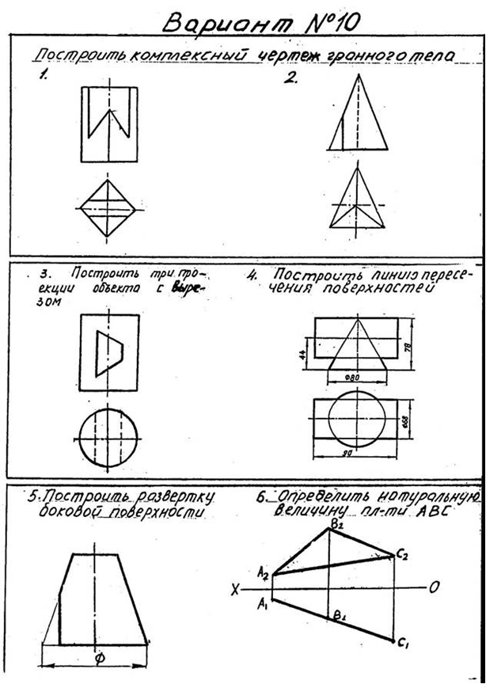
Рисунок 1

Пример задания к лабораторным работам №6-№8
- Задания к лабораторной работе №6 "Чертежи деталей" (рисунок 2)
- Задания к лабораторной работе №7 (рисунок 3)
- Задания к лабораторной работе №8 (рисунок 4)
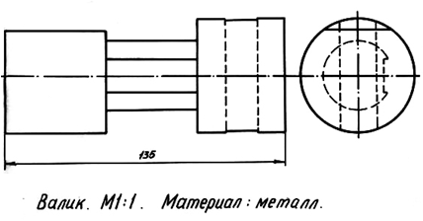
Рисунок 2

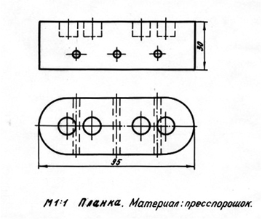
Рисунок 3
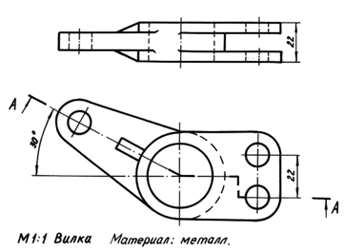
Рисунок 4

Пример задания к лабораторным работам №9-№10
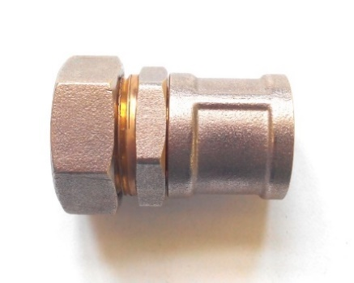
Рисунок 5 – Сборочная единица

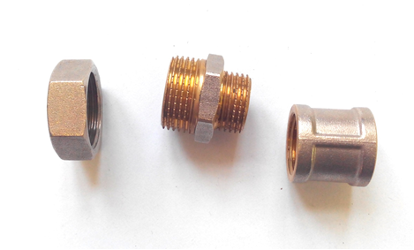
Рисунок 6 – Детали сборочной единицы

Пример задания к лабораторным работам №№11, 12
Задание выполняется по вариантам. Студенту для выполнения лабораторных работ выдается чертеж общего вида изделия и описание принципа его работы; студент выполняет рабочий чертеж и аксонометрическое изображение указанной детали.
Используется чертежи из справочного пособия для вузов «Альбом чертежей радиотехнических устройств и приборов для деталирования». Автор Козел В.И., альбом содержит 60 вариантов чертежей, формат А2.
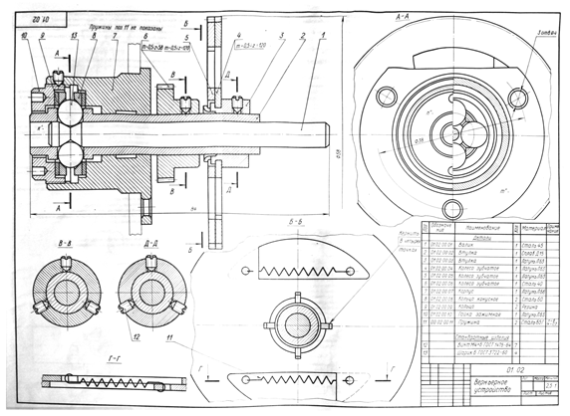
Рисунок 7 – Пример задания к лабораторным работам №№11, 12

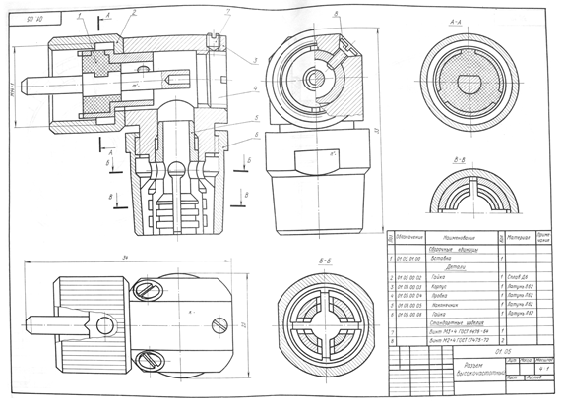
Рисунок 8 – Пример задания к лабораторным работам №№11, 12

Перечень вопросов текущего контроля
№ работы | Наименование лабораторной работы и вопросы для ее защиты
1 | Выполнение ортогонального и аксонометрического чертежей пирамиды по заданным координатам ее вершин. 1 лист, формат А3  1. Перечислите основную символику принятых обозначений: плоскостей проекций, координатных осей, точек пространства и их проекций, линий, индексов проекций  2. Как называется метод проецирования построения комплексного чертежа пирамиды?  3. Как образуются фронтальная и горизонтальная проекции точки?  4. В какой последовательности выполнялся чертеж?  5. Как определяется видимость ребер пирамиды на чертеже?  6. В чем заключается метод «конкурирующих точек»?  7. Какие точки называются конкурирующими и как их изобразить и обозначить на ортогональном чертеже?  8. Как по заданной проекции точки на комплексном чертеже определить ее недостающие проекции?  9. Какой метод проецирования применяют для получения аксонометрического изображения пирамиды?  10. Назовите виды аксонометрических изображений.  11. В какой аксонометрической проекции коэффициенты искажения равны по всем трем осям?  12. Как располагаются оси в прямоугольной изометрической проекции?  13. Как по ортогональному чертежу пирамиды построить ее изометрическое изображение?
2 | Выполнение чертежа многогранника, имеющего сквозной вырез (или пересеченного одной проецирующей плоскостью) 1 лист формат А3  1. Что представляет собой сечение многогранника секущей плоскостью?  2. Как изображается на ортогональном чертеже проекция сечения многогранника на плоскости, к которой перпендикулярна секущая плоскость?  3. Как определить вид сечения при пересечении многогранника проецирующей плоскостью, не приступая к решению задачи?  4. Какие будут сечения пирамиды, если секущая плоскость пересечет: а) три ребра, б) четыре ребра?  5. Какая последовательность построения проекций фигуры сечения?  6. Сколькими проецирующими плоскостями образован сквозной вырез?
3 | Выполнение чертежа развертки пирамиды (1 лист, формат А3)  1. Назовите методы преобразования комплексного чертежа?  2. С какой целью необходимо преобразовывать чертеж?  3. В чем заключается метод замены плоскостей проекций?  4. Чтобы определить натуральную величину прямой, как необходимо выбрать новую плоскость проекции?  6. Какие необходимо сделать замены плоскостей проекций, чтобы определить натуральную величину плоскости общего положения?  7. Как определить натуральную величину отрезка прямой методом вращения ее вокруг оси, перпендикулярной плоскости проекции?  8. Последовательность построения развертки пирамиды
4 | Выполнение чертежа поверхности вращения со сквозным вырезом  (1 лист, формат А3)  1. Что представляют собой плоские сечения кривых поверхностей?  2. Как называется метод определения фигур сечений?  3. В чем заключается метод вспомогательных секущих плоскостей?  4. Как должны располагаться семейства секущих плоскостей, чтобы они пересекли кривую поверхность по линиям, которые легко построить на чертеже? л  5. Какие виды линий получают при пересечении поверхности секущими плоскостями?  6. Назовите виды сечений цилиндра, конуса, сферы.
5 | Построение на ортогональном чертеже линии пересечения двух поверхностей. 1 лист, формат А3  1. Что представляет собой линия пересечения двух поверхностей?  2. Как называется метод нахождения линии взаимного пересечения поверхностей?  3. Как должны быть расположены вспомогательные секущие плоскости по отношению к фигурам?  4. По каким линиям вспомогательные секущие плоскости должны пересекать фигуры?  5. Как определить характерные и промежуточные точки линии пересечения?  6. В каких случаях кривая четвертого порядка распадается на две кривые второго порядка?  7. Когда применяется метод сфер для построения линии пересечения двух поверхностей?
6 | Выполнение чертежа детали, типа «вал», и его сечений. 1 лист, формат А3  1. Как образуются, располагаются и называются виды на чертеже согласно ЕСКД ГОСТ «2.305-68?  2. Какое изображение на чертеже называется главным видом? Какие требования к главному виду?  3. Какое изображение на чертеже называется сечением?  4. Виды сечений.  5. Как обозначают сечения на чертежах?  6. Какими типами линий обводят наложенное и вынесенное сечение?  7. Назовите виды вынесенных сечений?  8. Как показывается контур отверстия или углубления, если секущая плоскость проходит через ось поверхности вращения?
7 | Выполнение чертежа детали с простыми разрезами, нанесение размеров  (1 лист, формат А3)  1. Какое изображение называется разрезом при выполнении чертежей?  2. Какие типы разрезов существуют в зависимости от направления плоскостей?  3. На какие типы делятся разрезы в зависимости от количества секущих плоскостей?  4. Какие разрезы называются ступенчатыми, а какие ломанными?  5. Где на чертеже располагаются вертикальные, горизонтальные и наклонные разрезы?  6. Как выполняется разрез при симметричных формах детали?  7. В каких случаях обозначают простые разрезы?  8. Что показывает направление стрелок на обозначении разреза?  9. Какие разрезы называются местными?
8 | Выполнение чертежа детали со сложным разрезом (1 лист, формат А3)  Контрольные вопросы:  1. Какие разрезы называются сложными?  2. Какие разрезы называются ступенчатыми и ломаными и как они обозначаются на чертеже?  3. Как расположены секущие плоскости при ломаном разрезе?  4. Какие есть условности при выполнении ломаного разреза?
9 | . Снятие с натуры трех эскизов с трех деталей сборочной единицы  (3 листа, клетчатая бумага), форматы А4-А3  1. Какое графическое изображение называется эскизом?  2. Чем отличается эскиз от рабочего чертежа детали?  3. С какой целью выполняют эскизы?  4. Какая последовательность снятия эскиза детали с натуры?  5. Какими инструментами производят обмер линейных внешних и внутренних размеров, радиусов, профиля резьбы  6. Основные правила простановки размеров  7. Какое понятие называют размерной базой? Охарактеризуйте виды размерных баз: конструкторская база, технологическая база, установочная опорная база, измерительная база.  8. Что означает принцип незамкнутой цепочки нанесения размеров на чертежах?
10 | Выполнение эскиза сборочной единицы. 1 лист, формат А3  1. Какое назначение и содержание сборочного чертежа?  3. Как выбирается главное изображение сборочного чертежа?  4. Какие условности и упрощения применяются при выполнении сборочного чертежа?  5. Как производиться штриховка в разрезах и сечениях смежных деталей на сборочных чертежах?  6. Какие размеры наносятся на сборочном чертеже?  7. Что такое спецификация? В какой последовательности она составляется?  8. Как записываются в спецификации стандартные изделия?  9. Как проставляются номера позиций на сборочном чертеже?
11 | Выполнение рабочего чертежа детали по чертежу общего вида  (1 лист, формат А3).  1. Какая последовательность чтения чертежа общего вида?  2. Что называется деталированием?  3. Какой порядок выполнения чертежа общего вида по чертежу общего вида?  4. Должно ли соответствовать количество изображений детали на чертеже общего вида количеству изображений этой детали на рабочем чертеже?  5. Как выбрать главный вид детали по чертежу общего вида?  6. Чем отличается чертеж общего вида от сборочного чертежа?
12 | Выполнение аксонометрического чертежа детали по ее  ортогональному чертежу. 1 лист, формат А3  1. В чем преимущество аксонометрической проекции по сравнению с ортогональной?  2. Как располагаются аксонометрические оси в прямоугольной изометрии?  3.Какое численное значение показателей искажения по осям в изометрии?  4. Чему равны большая и малая оси эллипса в прямоугольной изометрии?  5. Какая последовательность построения четырех - центрового овала в плоскости ХОУ?  6. Как располагается большая ось эллипса в плоскостях: горизонтальной, фронтальной, профильной?

Перечень вопросов промежуточной аттестации
Таблица 14 — Перечень теоретических вопросов промежуточной аттестации
№ | Вопрос | Код компетенции или ее части
1 | Методы проецирования и их свойства. | ОПК-3
2 | Задание точки, отрезка прямой, плоскости, поверхности на чертеже Монжа. | ОПК-3
3 | Построение третьей проекции предмета по двум заданным | ОПК-3
4 | Построение недостающих проекций точек, принадлежащих прямым, плоскостям, поверхностям. | ОПК-3
5 | Определение точки встречи прямой с плоскостью. | ОПК-3
6 | Определение линии пересечения двух плоскостей. | ОПК-3
7 | Проведение перпендикуляра к плоскости. | ОПК-3
8 | Определение натуральных величин отрезков прямых методом вращения вокруг оси, перпендикулярной плоскости проекции. | ОПК-3
9 | Определение натуральной величины прямой, плоскости, методами перемены плоскостей проекции. | ОПК-3
10 | Построение плоских сечений многогранников. | ОПК-3
11 | Сечение цилиндра по окружности, по образующим, по эллипсу. | ОПК-3
12 | Сечение конуса по окружности. | ОПК-3
13 | Сечение конуса по эллипсу. | ОПК-3
14 | Сечение конуса по параболе, по гиперболе. | ОПК-3
15 | Сечение конуса по треугольнику. | ОПК-3
16 | Построение развертки цилиндра. | ОПК-3
17 | Построение развертки конуса. | ОПК-3
18 | Построение развертки конуса, срезанного по гиперболе. | ОПК-3
19 | Построение развертки усеченного конуса. | ОПК-3
20 | Построение развертки цилиндра, срезанного по эллипсу. | ОПК-3
21 | Пересечение двух цилиндров, проецирующих на разные плоскости проекции. | ОПК-3
22 | Пересечение цилиндра и конуса. | ОПК-3
23 | Пересечение цилиндра и сферы. | ОПК-3
24 | Пересечения двух конусов. | ОПК-3
25 | Пересечение конуса и сферы. | ОПК-3
26 | Метод секущих плоскостей и метод сфер. | ОПК-3
27 | Пересечения поверхностей, оси которых пересекаются. | ОПК-3
28 | Частные случаи пересечения поверхностей. | ОПК-3
29 | Теорема Г. Монжа. | ОПК-3
30 | Форматы листов чертежей и их образование. ГОСТ 2.301-68. | ОПК-3
31 | Масштабы. ГОСТ 2.302-86 | ОПК-3
32 | Шрифты чертёжные. ГОСТ 2.304-68 | ОПК-3
33 | Типы линий, принимаемые на чертежах. ГОСТ 2.303-68 | ОПК-3
34 | Штриховки в разрезах и сечениях. ГОСТ 2.306-68. | ОПК-3
35 | Правила построения сопряжений: а) прямых, б) прямой и окружности, в) двух окружностей, | ОПК-3
36 | Изображение – виды, разрезы, сечения. ГОСТ 2.305-68 | ОПК-3
37 | а) основные положения проецирования предметов. | ОПК-3
38 | б) главное изображение предмета (главный вид). | ОПК-3
39 | в) виды простых разрезов, виды сложных разрезов; выполнение и обозначение на чертежах. | ОПК-3
40 | г) наложенное и вынесенные сечения; выполнение и обозначение на чертежах. | ОПК-3
41 | д) последовательность выполнения наклонных сечений; | ОПК-3
42 | е) размещение простых разрезов на чертеже в зависимости от положения секущих плоскостей. | ОПК-3
42 | ж) ступенчатые и ломаные разрезы, их оформление на чертеже. | ОПК-3
44 | з) какие условности разрешены при выполнении разрезов деталей симметричной формы? | ОПК-3
45 | и) какие элементы детали, попадающие в секущую плоскость, не штрихуются? | ОПК-3
46 | к) местный разрез его изображение и обозначение на чертеже. | ОПК-3
47 | л) выносной элемент, изображение и обозначение на чертеже. | ОПК-3
48 | м) В каких случаях не обозначаются разрезы и сечения? | ОПК-3
49 | н) В каких случаях вместо сечения выполняется разрез? | ОПК-3
50 | Эскиз и его назначение, последовательность составления эскиза. Требования, предъявляемые к эскизам деталей. | ОПК-3
51 | Рабочий чертеж детали и его назначение. Требования, предъявляемые к рабочему чертежу детали. ГОСТ 2.109-73. | ОПК-3
52 | Что называется дополнительным видом? Правила изображения дополнительного вида. ГОСТ 2.305-80. | ОПК-3
53 | Что называется местным видом? Правила изображения местного вида. ГОСТ 2.305-80. | ОПК-3
54 | Что называется выносным элементом. Правила его изображения. ГОСТ 2.305-80. | ОПК-3
55 | Что такое наложенная проекция? Каким типом линии чертится её контур. | ОПК-3
56 | Как оформляются чертежи деталей, изготовляемые посредством гибки? | ОПК-3
57 | Понятие о размерных базах. | ОПК-3
58 | Основные правила простановки размеров. ГОСТ 2.307-80. | ОПК-3
59 | Изображение резьбы на чертежах (на стержне и в отверстии). ГОСТ 2.311-68. ГОСТ 13536-68. | ОПК-3
60 | Виды резьбы в зависимости от формы тела, на котором нарезана резьба. ГОСТ 11708-68. | ОПК-3
61 | Виды резьбы в зависимости от профиля резьбы, количества заходов и их направления. ГОСТ 11708-66. | ОПК-3
62 | Как изображается резьба с нестандартным профилем. | ОПК-3
63 | Виды конструкторской документации. | ОПК-3
64 | Виды чертежей по ГОСТ 2.109-73. | ОПК-3
65 | Сборочный чертеж. Его назначения и требования, предъявляемые по ГОСТ 2.109-73. | ОПК-3
66 | Какие условности и упрощения применяются на сборочном чертеже? | ОПК-3
67 | Каковы особенности штриховки деталей в разрезе сборочной единицы? | ОПК-3
68 | Как условно изображаются пружины на сборочном чертеже, и какова видимость деталей, находящихся за пружиной на чертеже сборочной единицы. | ОПК-3
69 | Какие размеры проставляются на сборочном чертеже? ГОСТ 2.109-73. | ОПК-3
70 | Каким типом линии показываются пограничные детали сборочной единицы? | ОПК-3
71 | Какие правила соблюдаются при нанесении номеров позиции на сборочном чертеже? | ОПК-3
72 | Как обозначают на чертеже соединение деталей пайкой и какие надписи делаются при этом? | ОПК-3
73 | Порядок составления спецификации. ГОСТ 2.108-68. | ОПК-3
74 | Крепёжные изделия? На какие группы они делятся? | ОПК-3
75 | Рекомендации ГОСТ 2.315-68 по вычерчиванию болтов, гаек, винтов на сборочных чертежах. | ОПК-3
76 | Изображение зубчатых колёс и зацеплений. ГОСТ 16530-70, ГОСТ 2.402-68, ГОСТ 2.403-68. | ОПК-3
77 | Основные понятия обозначения сварных соединений по ГОСТ 15878-70, по ГОСТ 5264-69. | ОПК-3
78 | Условные обозначения и изображение швов, неразъёмных соединений ГОСТ 2.313-68 (склеивание, пайка). | ОПК-3
79 | Соединение деталей с помощью заклёпок. ГОСТ 2.313-68. | ОПК-3
80 | Как оформляется конструкторская документация на армированные изделия? | ОПК-3
81 | Что значит прочитать чертёж общего вида? | ОПК-3
82 | Порядок чтения чертежа общего вида. | ОПК-3
83 | Выполнение рабочих чертежей деталей по чертежу общего вида. | ОПК-3
84 | ГОСТ 2.109-73, ГОСТ 2.302-68, ГОСТ 2.301-68 . | ОПК-3
85 | Виды изделий. ГОСТ 2.101-68. | ОПК-3
86 | Виды конструкторских документов. ГОСТ 2.102-68. | ОПК-3
87 | Стадии разработки конструкторской документации. ГОСТ 2.103-68. | ОПК-3
88 | Прямоугольная изометрия. ГОСТ 2.317-68. | ОПК-3

Таблица 16 — Перечень практических заданий промежуточной аттестации
№ | Вопрос | Код компетенции или ее части
1 | Построить вид слева объекта по двум заданным проекциям | ОПК-3
2 | Дополнить виды сверху и слева недостающими линиями в соответствии с проекционной связью | ОПК-3
3 | Построить аксонометрию замкнутой шести-рёберной конструкции по заданным ортогональным проекциям | ОПК-3
4 | Построить с использованием заданных элементом вид сверху объекта | ОПК-3
5 | Завершить изображение, соединив на месте вида спереди половину вида и половину разреза | ОПК-3
6 | Завершить изображение, соединив на месте вида спереди часть вида и часть разреза | ОПК-3
7 | Дополнить главный вид недостающими линиями, выполнив фронтальный разрез | ОПК-3
8 | Завершить изображение, соединив половину вида с половиной разреза. Выполнить изображение резьбы и рифления | ОПК-3
9 | Нанести размеры плоских деталей | ОПК-3
10 | Выполнить аксонометрическую и прямоугольные проекции детали, у которой сделаны сквозные вырезу по нанесенной разметке | ОПК-3
11 | По аксонометрическому изображению выполнить трехпроекционный чертеж | ОПК-3
12 | Вид спереди заменить соединением половины вида и половины разреза | ОПК-3
13 | По заданным проекциям выполнить трехпроекционный чертеж. На аксонометрической проекции выполнить вырез четверти детали | ОПК-3
14 | Изобразить крепление оптической детали резьбовым кольцом в оправе | ОПК-3

Таблица 17 — Критерии оценивания промежуточной аттестации
Шкала  оценивания | Критерии оценивания
«зачтено» | студент должен: продемонстрировать всесторонние, систематические и глубокие знания учебного материала. Проверочную графическую работу на зачете – выполнил уверенно и без ошибок. (могут быть незначительные ошибки и исправленные самим студентом без помощи преподавателя). Студент осмысленно и достаточно глубоко освоил стандарты ЕСКД, уверенно и без ошибок отвечает на вопросы. Все графические построения, сделанные в семестре, – правильные и четкие. Графическое оформление и надписи выполнены без нарушения ГОСТ. Владеет навыками и приемами черчения.
«не зачтено» | «не зачтено»: ставиться за один из указанных недостатков.  Зачетная работа выполнена с ошибками, после наводящих вопросов преподавателя студент не исправляет ошибки в зачетной работе.  Слабые знания теории, основных положений ГОСТ и неумение применять их на практике.  В работах, выполненных в семестре, были серьезные недоработки в оформлении чертежей (толщина обводки и структура многих линий, надписи выполнены со значительным отступлением от ГОСТ.  Допущены грубые ошибки, связанные с выполнением задания (количество видов, сечений и разрезов недостаточно, формы отдельных деталей нельзя установит по чертежу и т.п.).

